在各種活動中使用母語情形頻繁
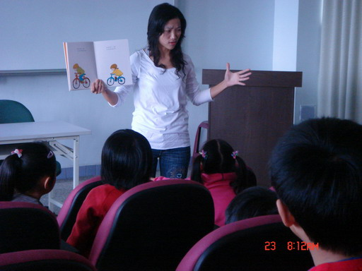
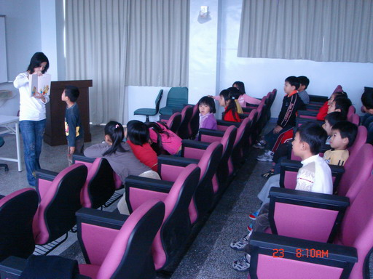
學生亦能輕易的用母語與老師溝通

